ИСТОРИЧЕСКАЯ СПРАВКА
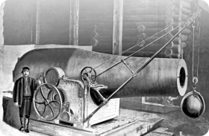Пермская чугунная Царь-пушка ̶ 20-дюймовое боевое орудие весом 2800 пудов, что на 300 пудов тяжелее кремлевской. Отлита в 1868 году.
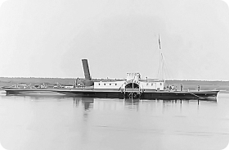Заводской пароход «Пушкарь». 1871 год. Всего завод выпустил более 60 пароходов.
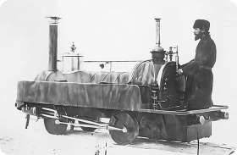Первый паровоз на заводе, построенный по проекту заводского механика-самоучки Дмитрия Пермякова. 1872 год.
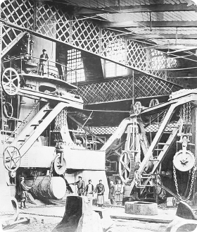Крупнеший в мире 50-тонный паровой молот, который ковал слитки массой более 3000 пудов.
Построен под руководством горного начальника Н. В. Воронцова в 1874 году. Шабот молота массой 600 тонн являлся крупнейшей цельной отливкой в мире.
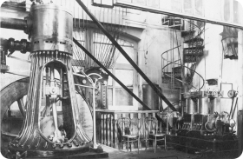Электрическая машина конструкции Н. Г. Славянова ̶ первая на Урале электростанция, построенная в 1886 году.
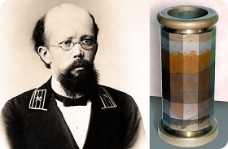Николай Гаврилович Славянов ̶ горный начальник Пермских пушечных заводов с 1891 по 1897 год. В 1888 году изобрел дуговую электросварку.
В 1893 году впервые соединенные им методом электро-сварки металлы («стакан» Славянова на фото справа) удостоены медали Всемирной выставки в Чикаго «За произведенную научно-техническую революцию».
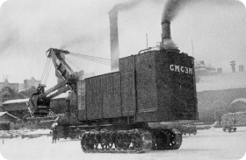Первый советский паровой экскаватор, выпущенный на «Мотовилихинских заводах». 30-е годы 20 века.
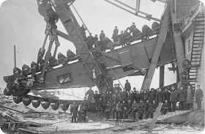Лучшие советские драги изготавливали в Перми. Ими было добыто 90 % золотого запаса СССР.
Перейти в галерею исторических фотографий

История
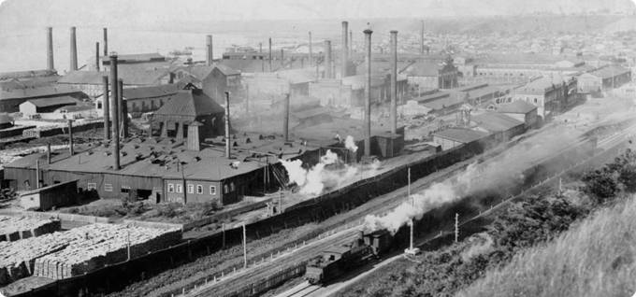
XVIII-XIX века
1736 |  | Начало  По предписаниям российской императрицы Анны Иоанновны Василием Николаевичем Татищевым основан Мотовилихинский медеплавильный завод. Предприятие обеспечивает полный цикл добычи и обработки меди.
1863 — 1864 |  | СОЗДАНО АРТИЛЛЕРИЙСКОЕ ПРОИЗВОДСТВО  На мощностях медеплавильного производства созданы сталепушечный и чугуннопушечный заводы. Освоен выпуск стальных пушек на уровне лучших мировых образцов.
1871 |  | ПЕРМСКИЕ ПУШЕЧНЫЕ ЗАВОДЫ  Сталепушечный и чугуннопушечный заводы объединены в Пермские пушечные заводы. Клеймо ППЗ – на каждом третьем орудии дореволюционной России.
1875 |  | ПАРОВОЙ МОЛОТ – ЧУДО ТЕХНИКИ  На «Мотовилихе» создан крупнейший в мире 50-тонный паровой молот двойного действия. Пермские орудийные мастера вышли на первое место в мире по производству крупнокалиберной артиллерии.
1876 |  | ПЕРВЫЙ МАРТЕН  «Мотовилиха» стала первым на Урале заводом, где были установлены мартеновские печи. Также завод производит пароходы, паровые машины и котлы, прокатные станы и другие механизмы.
1893 |  | ИЗОБРЕТЕНИЕ ЭЛЕКТРОСВАРКИ  На Всемирной выставке в Чикаго горный начальник ППЗ Николай Славянов получил медаль «За произведенную научно-техническую революцию». Изобретенный им метод сварки плавящимся электродом является основой современного сварочного производства. Широкое применение в производстве получает электрическое уплотнение отливок-слитков, также изобретенное Николаем Славяновым.
XX-XXI века
1914 — 1918 |  | ПЕРВАЯ МИРОВАЯ ВОЙНА  Каждая пятая пушка российской армии произведена на «Мотовилихе».
1930-е |  | РЕКОНСТРУКЦИЯ И НОВОЕ ПРОИЗВОДСТВО  После войны реализован генеральный план реконструкции завода. Предприятие осваивает производство продукции для цветной металлургии, дорожного строительства, нефтяной и угольной промышленности. На «Мотовилихе» изготовлен первый в стране экскаватор. Завод производит драги, землесосные снаряды, врубовые машины, краны и другие механизмы.
1941 — 1945 |  | ВЕЛИКАЯ ОТЕЧЕСТВЕННАЯ ВОЙНА  В январе 1941 года за заслуги в области создания и освоения в производстве новых образцов вооружения завод награжден орденом Ленина. В период войны «Мотовилиха» в 8 раз увеличивает выпуск артиллерии. Каждое четвертое орудие Красной Армии сделано рабочими «Мотовилихи». 15 раз коллектив завоевывал переходящее Красное знамя, которое потом было передано заводу на вечное хранение. За вклад в победу завод награжден еще тремя орденами СССР.
1950 — 1960-е |  | ЗАВОД ИМЕНИ ЛЕНИНА  До 1992 года завод носил имя вождя мирового пролетариата. На «Мотовилихе» смонтирована первая в стране установка непрерывной разливки стали. Внедрены передовые технологии: электрошлаковый переплав, обработка стали в ковше синтетическими шлаками, прогрессивные виды обработки металлов давлением, точное литье.
1957 — 1992 |  | НА МИРНЫЕ РЕЛЬСЫ  Уже с 1944 года реализуется план перестройки производства на мирную продукцию. Завод выпускает гарпунные пушки, полукубовые экскаваторы, породопогрузочные машины, угольные комбайны, перфораторы, торфопрессы, гидротурбины, а также нефтяные насосы, замки к турбобурам, станки-качалки, утяжеленные бурильные трубы, буровые долота, глубинно-насосные штанги. В 1958 году США и ФРГ закупили лицензии на производство мотовилихинских турбобуров. Завод становится головным предприятием по проектированию и выпуску драг – ими добыто 90 % золота СССР. За освоение новых технологий и верное служение государству завод награжден пятым орденом.
1990-е |  | СВОБОДНЫЙ РЫНОК  Соотношение оборонной и гражданской продукции «Мотовилихи» смещается в пользу «гражданки». Начато производство автокранов, создано конструкторское бюро дорожно-строительного машиностроения. Освоен выпуск кранов-смесителей, пружин и рессор для автомобилей
2000-е |  | НОВАЯ МЕТАЛЛУРГИЯ  В 2000 году состоялся запуск агрегата «печь-ковш», а в 2002 – дуговой сталеплавильной электропечи ДСП-60/70 (FAI-FUCHS). С 2006 года реализуется программа модернизации металлургического комплекса «Мотовилихи»: в 2009 году введены в эксплуатацию установка вакуумной дегазации стали и новые ковочные мощности (Danieli), в 2013 – воздухоразделительная установка.
2011 |  | АРТЗАВОД № 1  В год 275-летия предприятия на «Мотовилихинских заводах» создано и открыто самое современное в России артиллерийское производство. «Мотовилиха» – единственный в стране серийный завод полного цикла по  производству артиллерии.
2013 |  | СТРАТЕГИЯ ДО 2017 ГОДА  Совет директоров утвердил Стратегию развития «Мотовилихинских заводов» до 2017 года. К этому сроку объем продаж достигнет 25 млрд рублей. На модернизацию производства будет направлено 8 млрд рублей.
2014 |  | ПРЕЦИЗИОННЫЕ СПЛАВЫ  Стартовал проект создания высокотехнологичного производства принципиально новых видов многофункциональных сплавов с комбинацией трудносочетаемых свойств.

Информация о мероприятиях,
посвященных 280-летнему юбилею поселения «Мотовилиха»
01.09.15-01.03.16

ОУ | дата | мероприятие | название | уровень | класс | ответственный | Ресурс ОУ
МАОУ «СОШ № 50» г.Перми | Ноябрь | Акция | «История Мотовилихинских заводов в моей семье» | школьный | 1-11 | Классные руководители
 | Ноябрь-Февраль | Экскурсия по музею | «Странички истории поселения Мотовилихи» |  | 1-11 | Быкова З.Н. | Экспонаты школьного музея
 | Декабрь | Конкурс рисунков | «Юбилею Мотовилихи посвящается» |  | 1-2 | Салахова И.Ю.
 | Январь | Конкурс совместных с родителями проектов | «Исторические места Мотовилихи» |  | 3-4 | Салахова И.Ю.
 | Январь | Краеведческое лото | «Знай и гордись» |  | 5-8 | Бердникова И.И.  Медведева Е.П. | www.sodrugwstvo-perm.ru  www.flagman-perm.ru
 | Февраль | Квест-игра | Что? Где? Когда? |  | 9-10 | Бердникова И.И.  Медведева Е.П.  Учащиеся 11 класса | Авторская разработка учителей истории школы Бердникова И.И.  Медведева Е.П.
 | Конец февраля | Награждение участников и победителей | Мероприятия посвященных 280-летнему юбилею поселения «Мотовилиха» |  | 1-11 | Казакова В.С.  Салахова И.Ю. | Фонд попечителей МАОУ «СОШ №50»

27.11.2015 / Казакова В.С.

